издается с августа 2012 года  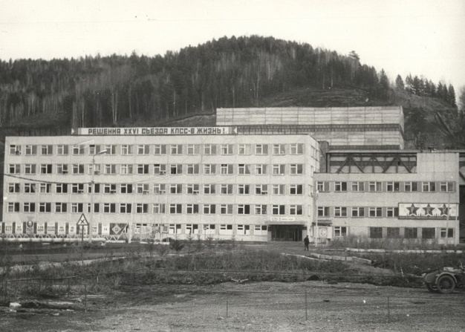  выходит 2 раза в месяц | Официальное издание органов местного самоуправления муниципального образования поселок Большая Ирба  № 3/1 21.02.2023 года

БОЛЬШЕИРБИНСКИЙ ПОСЕЛКОВЫЙ СОВЕТ ДЕПУТАТОВ
КУРАГИНСКОГО РАЙОНА КРАСНОЯРСКОГО КРАЯ

РЕШЕНИЕ

27.12.2022 пгт Большая Ирба № 19-102 р

О внесении изменений и дополнений в
Устав муниципального образования
поселок Большая Ирба Курагинского
района Красноярского края

В соответствии с Федеральным законом от 06.10.2003 № 131-ФЗ «Об организации местного самоуправления в Российской Федерации», Федеральным законом от 21.07.2005 № 97-ФЗ «О государственной регистрации уставов муниципальных образований», в целях приведения Устава муниципального образования поселок Большая Ирба Курагинского района Красноярского края, руководствуясь статьями 22, 61 Устава муниципального образования поселок Большая Ирба, поселковый Совет депутатов РЕШИЛ:
1. Внести в Устав муниципального образования поселок Большая Ирба Курагинского района Красноярского края следующие изменения и дополнения:
1.1. в абзаце 2 пункта 4 статьи 33 слова «избирательной комиссией Красноярского края» заменить словами «уполномоченной в соответствии со статьей 34.1. настоящего Устава соответствующей избирательной комиссии»;
1.2. статью 34.1 Устава изложить в новой редакции: «Статья 34.1. Полномочия избирательных комиссий по организации и проведению выборов, местного референдума, голосования по отзыву
1. Территориальная избирательная комиссия Курагинского муниципального района организует подготовку и проведение выборов в органы местного самоуправления, местного референдума, голосования по отзыву депутатов Большеирбинского поселкового Совета депутатов в соответствии с федеральным законодательством об основных гарантиях избирательных прав и права на участие в референдуме граждан Российской Федерации.
2. По решению Избирательной комиссии Красноярского края полномочия избирательной комиссии, организующей подготовку и проведение выборов в органы местного самоуправления, местного референдума, голосования по отзыву депутата могут возлагаться на участковую комиссию, действующую в границах этого муниципального образования.
В случае исполнения полномочий комиссии, организующей подготовку и проведение выборов в органы местного самоуправления, местного референдума, участковая избирательная комиссия осуществляет полномочия территориальной избирательной комиссии, предусмотренные федеральным законодательством об основных гарантиях избирательных прав и права на участие в референдуме граждан Российской Федерации.»;
1.3. в пункте 1 статьи 47 слова «, аппарате избирательной комиссии поселка,», «, избирательной комиссии поселка или…» исключить.
2. Поручить Главе поселка Большая Ирба Курагинского района Красноярского края направить настоящее решение в Управление Министерства юстиции Российской Федерации по Красноярскому краю для государственной регистрации.
3. Контроль за исполнением настоящего решения возложить на Главу поселка Большая Ирба Курагинского района Красноярского края.
4. Настоящее решение вступает в силу после государственной регистрации в установленном законом порядке и его официального опубликования (обнародования) в газете муниципального образования «Ирбинский вестник».
Глава поселка обязан опубликовать (обнародовать) зарегистрированное решение о внесении изменений и дополнений в Устав поселка в течение семи дней со дня его поступления из Управления Министерства юстиции Российской Федерации по Красноярскому краю.

Председатель Глава поселка
Большеирбинского Большая Ирба
поселкового
Совета депутатов

Е.Г. Кораблина _____ М.В. Конюхова

Газета «Ирбинский вестник»  Учредитель Большеирбинский поселковый Совет депутатов  Тираж 50 экз. | Отпечатано в администрации МО поселок Большая Ирба  Курагинского района Красноярского края пгт Большая Ирба, ул. Ленина дом 2 тел. 6-32-65  Подписано в печать:21.02.2023  Отпечатано: 21.02.2023

